DECLARAÇÃO DE RESPONSABILIDADE/CONTRIBUIÇÃO

Eu, Rafaela Dunkel Duarte, certifico que participei da autoria do manuscrito " **Veia renal direita dupla em Quati (Nasua nasua, Linnaeus) - Relato de caso"** nos seguintes termos:

**x□ a)** Concepção, delineamento e/ou análise e interpretação dos dados

□ b) Redação do manuscrito ou revisão crítica do conteúdo

□ c) Aprovação da versão final a ser publicada

Certifico também que participei suficientemente do trabalho para tonar pública minha responsabilidade pelo se conteúdo

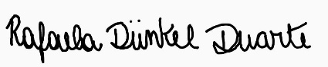

Seropédica 14/12/ 2018 __________________________

Local e data Assinatura

DECLARAÇÃO DE RESPONSABILIDADE/CONTRIBUIÇÃO

Eu, Carlos Augusto dos Santos Sousa, certifico que participei da autoria do manuscrito " **Veia renal direita dupla em Quati (*Nasua nasua*, Linnaeus) - Relato de caso**" nos seguintes termos:

**x□ a)** Concepção, delineamento e/ou análise e interpretação dos dados

□ b) Redação do manuscrito ou revisão crítica do conteúdo

□ c) Aprovação da versão final a ser publicada

Certifico também que participei suficientemente do trabalho para tonar pública minha responsabilidade pelo se conteúdo

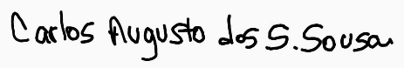

Seropédica 14/12/ 2018 __________________________

Local e data Assinatura

DECLARAÇÃO DE RESPONSABILIDADE/CONTRIBUIÇÃO

Eu, Paulo Souza Júnior, certifico que participei da autoria do manuscrito **" Veia renal direita dupla em Quati (Nasua nasua, Linnaeus) - Relato de caso"** nos seguintes termos:

x□ a) Concepção, delineamento e/ou análise e interpretação dos dados

□ b) Redação do manuscrito ou revisão crítica do conteúdo

**X □ c**) Aprovação da versão final a ser publicada

Certifico também que participei suficientemente do trabalho para tonar pública minha responsabilidade pelo se conteúdo

Uruguaiana 17/12/ 2018 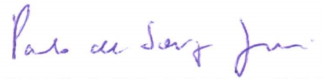

Local e data Assinatura

DECLARAÇÃO DE RESPONSABILIDADE/CONTRIBUIÇÃO

Eu, Marcelo Abidu Figueiredo, certifico que participei da autoria do manuscrito **" Veia renal direita dupla em Quati (*Nasua nasua*, Linnaeus) - Relato de caso** " nos seguintes termos:

□ a) Concepção, delineamento e/ou análise e interpretação dos dados

X □ b) Redação do manuscrito ou revisão crítica do conteúdo

X □ c) Aprovação da versão final a ser publicada

Certifico também que participei suficientemente do trabalho para tonar pública minha responsabilidade pelo se conteúdo

Rio de Janeiro 13/12/2018

